**ĐẠI HỌC QUỐC GIA THÀNH PHỐ HỒ CHÍ MINH**

**TRƯỜNG ĐẠI HỌC BÁCH KHOA**

🙞···☼···🙜



**BÀI TẬP LỚN MÔN PHÁP LUẬT ĐẠI CƯƠNG**

ĐỀ TÀI:

**CÁC HÌNH THỨC XỬ PHẠT HÀNH CHÍNH ĐỐI VỚI HÀNH VI VI PHẠM PHÁP LUẬT PHỔ BIẾN TRÊN KHÔNG GIAN MẠNG**

**LỚP SP1007 --- NHÓM CC05 --- HK211**

**NGÀY NỘP ………………**

**Giảng viên hướng dẫn: TRẦN QUANG TRUNG**

| **Sinh viên thực hiện** | **Mã số sinh viên** | **Điểm số** |
| --- | --- | --- |
| ĐẶNG CAO CƯỜNG | 1952598 |  |
| LÊ TIẾN LỘC | 1952328 |  |
| TRẦN TIẾN PHÁT | 1952386 |  |
| NGUYỄN THỊ NGỌC NHI | 2052632 |  |
| PHẠM ĐỨC ANH KHOA | 2053140 |  |

**Thành phố Hồ Chí Minh – 2021**

TRƯỜNG ĐẠI HỌC BÁCH KHOA

KHOA KHOA HỌC ỨNG DỤNG

**BỘ MÔN LÝ LUẬN CHÍNH TRỊ**

**BÁO CÁO KẾT QUẢ LÀM VIỆC NHÓM VÀ BẢNG ĐIỂM BTL**

*Môn:* **PHÁP LUẬT ĐẠI CƯƠNG** *(MSMH: SP1007)*

*Nhóm/Lớp*: ........... *Tên nhóm: ...............HK ...............Năm học ...........................*

*Đề tài*:

**CÁC HÌNH THỨC XỬ PHẠT HÀNH CHÍNH ĐỐI VỚI HÀNH VI VI PHẠM PHÁP LUẬT PHỔ BIẾN TRÊN KHÔNG GIAN MẠNG**

| **STT** | **Mã số SV** | **Họ** | **Tên** | **Nhiệm vụ được phân công** | **% Điểm**  **BTL** | **Điểm**  **BTL** | **Ký tên** |
| --- | --- | --- | --- | --- | --- | --- | --- |
| 1 | 1952328 | LÊ TIẾN | LỘC | Kết luận, 1.2(Chương 1) | 100% |  |  |
| 2 | 1952598 | ĐẶNG CAO | CƯỜNG | Phần mở đầu, Kết luận, phần 1.2.3, soạn dàn ý hình thức, tinh chỉnh nội dung | 100% |  |  |
| 3 | 1952386 | TRẦN TIẾN | PHÁT | Phần 1.1, 1.2(Chương 1) | 100% |  |  |
| 4 | 2052632 | NGUYỄN THỊ NGỌC | NHI | Phần 2.1, 2.2(Chương 2) | 100% |  |  |
| 5 | 2053140 | PHẠM ĐỨC ANH | KHOA | Phần 2.1, 2.2(Chương 2) | 100% |  |  |

*Họ và tên nhóm trưởng:..............................................., Số ĐT: ..................................... Email*: .................................................

**Nhận xét của GV:** .......................................................................................................................................................................

| GIẢNG VIÊN  *(Ký và ghi rõ họ, tên)* | **NHÓM TRƯỞNG**  *(Ký và ghi rõ họ, tên)* |
| --- | --- |

**MỤC LỤC**

**Trang**

**I. PHẦN MỞ ĐẦU**......................................................................................................

**II. PHẦN NỘI DUNG**..................................................................................................

**Chương 1. VI PHẠM HÀNH CHÍNH VÀ XỬ PHẠT HÀNH CHÍNH HÀNH VI PHẠM PHÁP LUẬT**.......................................................................................................

**1.1.Khái niệm, đặc điểm vi phạm hành chính**...............................................................

1.1.1. Khái niệm vi phạm hành chính.......................................................................

1.1.2. Đặc điểm vi phạm hành chính........................................................................

**1.2. Xử phạt vi phạm hành chính**...................................................................................

1.2.1. Hình thức xử phạt hành chính.........................................................................

1.2.2. Đặc điểm xử phạt hành chính........................................................................

**1.3 Một số quy định xử phạt vi phạm hành chính cụ thể xử phạt hành chính đối với hành vi vi phạm pháp luật phổ biến trên không gian mạng**

**Chương 2. CÁC HÌNH THỨC XỬ PHẠT HÀNH CHÍNH ĐỐI VỚI HÀNH VI VI PHẠM PHÁP LUẬT PHỔ BIẾN TRÊN KHÔNG GIAN MẠNG VÀ MỘT SỐ KIẾN NGHỊ………………………………**…………………………..

**2.1. Các hình thức xử phạt hành chính đối với hành vi vi phạm pháp luật phổ biến trên không gian mạng**……………………………………………………………

2.1.1.Hành vicung cấp, chia sẻ thông tin bịa đặt, gây hoang mang trong Nhân dân, kích động bạo lực, tội ác, tệ nạn xã hội, đánh bạc hoặc phục vụ đánh bạc….

2.1.2. Hành vi thu thập, xử lý và sử dụng thông tin của tổ chức, cá nhân khác mà không được sự đồng ý hoặc sai mục đích theo quy định của pháp luật……...

2.1.3. Hành vi cung cấp, chia sẻ thông tin giả mạo, thông tin sai sự thật, xuyên tạc, vu khống, xúc phạm uy tín của cơ quan, tổ chức, danh dự, nhân phẩm của cá nhân…………………………………………………………………………....

2.1.4. Hành vi cung cấp, chia sẻ các tác phẩm báo chí, văn học, nghệ thuật, xuất bản phẩm mà không được sự đồng ý của chủ thể quyền sở hữu trí tuệ hoặc chưa được phép lưu hành hoặc đã có quyết định cấm lưu hành hoặc tịch thu………....

2.1.5. Hành vi chủ động quảng cáo, tuyên truyền, mua bán hàng hóa, dịch vụ bị cấm………………………………………………………………………………..

2.1.6. Hành vi giả mạo tổ chức, cá nhân và phát tán thông tin giả mạo, thông tin sai sự thật xâm hại đến quyền lợi hợp pháp của tổ chức, cá nhân………………..

2.1.7. Hành vi cung cấp thông tin, hình ảnh vi phạm chủ quyền quốc gia; xuyên tạc sự thật lịch sử, phủ nhận thành tựu cách mạng; xúc phạm dân tộc, danh nhân, anh hùng dân tộc mà chưa đến mức truy cứu trách nhiệm hình sự………..

2.1.8. Hành vi tuyên truyền, kích động bạo lực; truyền bá tư tưởng phản động mà chưa đến mức truy cứu trách nhiệm hình sự………………………………….

2.1.9. Hành vi tiết lộ thông tin thuộc danh mục bí mật nhà nước, bí mật đời tư của cá nhân và bí mật khác mà chưa đến mức truy cứu trách nhiệm hình sự…....

2.1.10. Hành vi gửi hoặc phát tán thư điện tử rác, tin nhắn rác, phần mềm độc hại………………………………………………………………………………...

**2.2. Một số kiến nghị**……………………………………………………………………

**III. KẾT LUẬN**………………………………………………………………………

**IV. TÀI LIỆU THAM KHẢO**……………………………………………………….

**I. PHẦN MỞ ĐẦU**

**1. Tính cấp thiết của đề tài**

Với sự phát triển mạnh mẽ của khoa học công nghệ hiện nay, không gian mạng đã xâm nhập vào tất cả các lĩnh vực của đời sống xã hội và hiện diện trong hầu hết các hoạt động của con người. Việc sử dụng không gian mạng để thực hiện các hành vi vi phạm pháp luật có thể được tiến hành không giới hạn về không gian, thời gian và có thể xảy ra trên mọi lĩnh vực cuộc sống. Từ đó, yêu cầu bảo vệ an ninh mạng được đặt ra đối với toàn bộ các lĩnh vực, hoạt động mà không gian mạng đang bao phủ nhằm bảo vệ chủ quyền, lợi ích, an ninh quốc gia, trật tự an toàn xã hội, quyền và lợi ích hợp pháp của tổ chức cá nhân. Do vậy, việc ban hành Luật An ninh mạng là cần thiết nhằm góp phần hoàn thiện cơ sở pháp lý, góp phần bảo vệ an ninh quốc gia, đảm bảo an ninh kinh tế, chính trị và mọi mặt tác động đến đời sống xã hội trong bối cảnh hội nhập quốc tế, phát triển. Với sự phát triển mạnh mẽ của khoa học công nghệ hiện nay, không gian mạng đã xâm nhập vào tất cả các lĩnh vực của đời sống xã hội và hiện diện trong hầu hết các hoạt động của con người. Việc sử dụng không gian mạng để thực hiện các hành vi vi phạm pháp luật có thể được tiến hành không giới hạn về không gian, thời gian và có thể xảy ra trên mọi lĩnh vực cuộc sống. Từ đó, yêu cầu bảo vệ an ninh mạng được đặt ra đối với toàn bộ các lĩnh vực, hoạt động mà không gian mạng đang bao phủ nhằm bảo vệ chủ quyền, lợi ích, an ninh quốc gia, trật tự an toàn xã hội, quyền và lợi ích hợp pháp của tổ chức cá nhân. Do vậy, việc ban hành Luật An ninh mạng là cần thiết nhằm góp phần hoàn thiện cơ sở pháp lý, góp phần bảo vệ an ninh quốc gia, đảm bảo an ninh kinh tế, chính trị và mọi mặt tác động đến đời sống xã hội trong bối cảnh hội nhập quốc tế, phát triển công nghệ thông tin, đặc biệt là cuộc cách mạng công nghệ lần thứ tư.

**2. Đối tượng nghiên cứu**

*Thứ nhất,* các hành vi vi phạm pháp luật phổ biến trên không gian mạng diễn ra trong thời gian gần đây và hướng xử phạt của các tính huống đó .

*Thứ hai,*sự thiếu sót và sự bất hợp lí của pháp luật đối với các hành vi vi phạm phổ biến trên không gian mạng.

**3. Phạm vi nghiên cứu**

Đề tài nghiên cứu nội dung và đưa ra một số kiến nghị về hình thức xử phạt hành chính đối với hành vi vi phạm pháp luật phổ biến trên không gian mạng hiện nay.

**4. Mục tiêu nghiên cứu**

Mục tiêu nghiên cứu của đề tài:

*Thứ nhất*, làm rõ các hình thức xử phạt hành chính đối với hành vi vi phạm pháp luật trên không gian mạng.

*Thứ hai,* làm rõ mức độ nghiêm trọng của các hành vi vi phạm pháp luật trên không gian mạng.

*Thứ ba,* đánh giá sự hợp lí và không hợp lí giữa các hình thức xử phạt và hành vi vi phạm pháp luật trên không gian mạng.

*Thứ tư,* đề xuất giải pháp mới có tính khả thi và hiệu quả hơn cho các hành vi vi phạm pháp luật trên không gian mạng ở nước ta thời gian tới.

**5. Phương pháp nghiên cứu**

Đề tài sử dụng kết hợp nhiều phương pháp nghiên cứu, trong đó chủ yếu nhất là các phương pháp: [phương pháp thu thập số liệu](https://winerp.vn/phuong-phap-nghien-cuu-khoa-hoc#Phuong_phap_thu_thapso_lieu); phương pháp định tính; phương pháp định lượng; phương pháp thực nghiệm; [phương pháp phân tích và tổng hợp](https://winerp.vn/phuong-phap-nghien-cuu-khoa-hoc#Phuong_phap_phan_tich_va_tong_thich_hopthuyet); phương pháp quy nạp và diễn giải…

**6. Kết cấu của đề tài**

Ngoài mục lục, phần mở đầu, kết luận và tài liệu tham khảo, đề tài gồm 2 chương:

Chương 1: Vi phạm pháp luật hành chính và xử phạt hành chính vi phạm pháp luật

Chương 2: Các hình thức xử phạt hành chính đối với hành vi vi phạm pháp luật phổ biến trên không gian mạng và một số kiến nghị

**II. PHẦN NỘI DUNG**

**Chương 1. VI PHẠM PHÁP LUẬT HÀNH CHÍNH VÀ XỬ PHẠT HÀNH CHÍNH HÀNH VI PHẠM PHÁP LUẬT**

**1.1. Khái niệm, đặc điểm vi phạm hành chính**

**1.1.1. Khái niệm vi phạm hành chính**

Vi phạm hành chính là một trong những loại vi phạm pháp luật xảy ra khá phổ biến và có ảnh hưởng lớn tới xã hội.

Vi phạm hành chính là hành vi (hành động hoặc không hành động) trái pháp luật, có lỗi (cố ý hoặc vô ý) do cá nhân có năng lực trách nhiệm hành vi hành chính hoặc tổ chức thực hiện, xâm phạm trật tự nhà nước và xã hội, trật tự quản lý, sở hữu của Nhà nước, của tổ chức và của cá nhân, xâm phạm các quyền, tự do và lợi ích hợp pháp của công dân mà theo quy định của pháp luật phải phải bị xử phạt vi phạm hành chính. Nói cách khác, đây là hành vi vi phạm quy định của pháp luật về quản lý nhà nước với nội dung là chấp hành và điều hành và các hành vi vi phạm sẽ phải bị xử lý theo quy định pháp luật.

Theo quy định tại khoản 1 Điều 2 Luật xử lý vi phạm hành chính 2012, vi phạm hành chính là hành vi có lỗi do cá nhân, tổ chức thực hiện, vi phạm quy định của pháp luật về quản lý nhà nước mà không phải là tội phạm và theo quy định của pháp luật phải bị xử phạt vi phạm hành chính.

Các hành vi này có thể được thực hiện bởi cá nhân, tổ chức vi phạm quy định theo lỗi cố ý hoặc vô ý về các quy định quản lý nhà nước mà không phải tội phạm và sẽ bị xử lý vi phạm theo quy định.

Chủ thể thực hiện vi phạm hành chính phải chịu trách nhiệm hành chính – là hậu quả của vi phạm hành chính, thể hiện ở sự áp dụng bởi cơ quan nhà nước, người có thẩm quyền những chế tài pháp luật hành chính đối với chủ thể vi phạm hành chính theo thủ tục do luật hành chính quy định. Đó là sự phản ứng tiêu cực của Nhà nước đối với người thực hiện vi phạm hành chính, kết quả là chủ thể thực hiện vi phạm hành chính phải gánh chịu những hậu quả bất lợi, thiệt hại về vật chất và tinh thần so với tình trạng ban đầu của họ.

**1.1.2. Đặc điểm vi phạm hành chính**

Vi phạm hành chính có ba đặc điểm chính:

*Thứ nhất,* vi phạm hành chính là hành vi trái pháp luật xâm phạm các quy tắc quản lý nhà nước. Đặc điểm vi phạm hành chính là hành vi trái pháp luật xâm hại các quy tắc quản lý nhà nước. Các hành vi trái pháp luật quản lý hành chính được thể hiện dưới dạng hành động hoặc không hành động. Sẽ không có vi phạm hành chính nếu không có hành vi trái pháp luật xâm phạm các quy tắc này.

*Thứ hai,* vi phạm hành chính là hành vi có lỗi, do chủ thể có năng lực trách nhiệm hành chính thực hiện. Tính có lỗi của hành vi vi phạm hành chính. Đây là yếu tố quan trọng trong yếu tố xác định mặt chủ quan của hành vi, thể hiện ý chí của người thực hiện. Lỗi trong vi phạm hành chính được thể hiện dưới hình thức cố ý hoặc vô ý:

*Một là,* lỗi cố ý thể hiện ở nhận thức của chủ thể có hành vi biết được tính chất nguy hại của hành vi của mình, thấy trước hậu quả nguy hiểm cho xã hội nhưng vẫn cố ý thực hiện và mong muốn điều đó xảy ra hoặc tuy không mong muốn nhưng có ý thức để mặc hậu quả xảy ra.

*Hai là,* lỗi vô ý thể hiện ở chủ thể thực hiện hành vi không nhận thức được tính chất nguy hại của hành vi đó mặc dù có thể hoặc cần phải nhận thức được hoặc nhận thức được nhưng cho rằng hậu quả không xảy ra hoặc có thể ngăn ngừa được hậu quả.

*Thứ ba,* vi phạm hành chính phải bị xử lý hành chính theo quy định của pháp luật. Việc xử lý vi phạm hành chính được cụ thể hóa ở các văn bản pháp luật khác quy định từng lĩnh vực cụ thể khác nhau như: giao thông đường bộ; hàng hải; an ninh trật tự, an toàn xã hội; dầu khí, kinh doanh dầu khí;…

**1.2. Xử phạt vi phạm hành chính**

Xử phạt vi phạm hành chính là hoạt động cưỡng chế hành chính cụ thể mang tính quyền lực nhà nước phát sinh khi có vi phạm hành chính, biểu hiện ở việc áp dụng các chế tài hành chính do các chủ thể có thẩm quyền thực hiện theo quy định của pháp luật.

Như vậy, xử phạt vi phạm hành chính là hoạt động của các chủ thể có thẩm quyền, căn cứ vào các quy định pháp luật hiện hành, quyết định áp dụng các biện pháp xử phạt hành chính và các biện pháp cưỡng chế hành chính khác (trong trường hợp cần thiết, theo quy định của pháp luật) đối với các tổ chức, cá nhân vi phạm hành chính.

Theo lý luận về trách nhiệm hành chính thì có hai nhóm biện pháp trách nhiệm hành chính là các biện pháp xử phạt vi phạm hành chính và các biện pháp khôi phục các quyền và lợi ích đã bị vi phạm hành chính xâm hại. Khái niệm “xử phạt vi phạm hành chính” được giải thích dưới góc độ pháp lý theo Luật xử lý vi phạm hành chính là “là việc người có thẩm quyền xử phạt áp dụng hình thức xử phạt, biện pháp khắc phục hậu quả đối với cá nhân, tổ chức thực hiện hành vi vi phạm hành chính theo quy định của pháp luật về xử phạt vi phạm hành chính.”

**1.2.1 Hình thức xử phạt vi phạm hành chính**

Đối với mỗi vi phạm hành chính, cá nhân tổ chức vi phạm phải chịu một trong các hình thức xử phạt chính. Điều 21, Luật Xử lý vi phạm hành chính (văn bản hợp nhất năm 2020) quy định các hình thức xử phạt vi phạm hành chính bao gồm:

1. **Cảnh cáo**

Trong các hình thức xử phạt được quy định tại Điều 21, “Cảnh cáo” là hình thức xử phạt được áp dụng khá phổ biến. Điều 22 Luật Xử lý vi phạm hành chính quy định: “Cảnh cáo được áp dụng đối với cá nhân, tổ chức vi phạm hành chính không nghiêm trọng, có tình tiết giảm nhẹ và theo quy định thì bị áp dụng hình thức xử phạt cảnh cáo hoặc đối với mọi hành vi vi phạm hành chính do người chưa thành niên từ đủ 14 tuổi đến dưới 16 tuổi thực hiện. Cảnh cáo được quyết định bằng văn bản.” Hình thức xử phạt này có những đặc điểm nổi bật sau:

*Thứ nhất,* cảnh cáo chỉ áp dụng với tính chất là hình thức xử phạt chính mà không áp dụng là hình thức xử phạt bổ sung.

*Thứ hai,* hình thức xử phạt cảnh cáo được áp dụng trong hai trường hợp:

*Trường hợp 1:* đối với cá nhân từ đủ 16 tuổi trở lên và tổ chức thực hiện vi phạm hành chính thì hình thức xử phạt cảnh cáo chỉ được áp dụng khi thỏa mãn đầy đủ các điều kiện: (1) Vi phạm hành chính không nghiêm trọng; (2) có tình tiết giảm nhẹ; (3) theo quy định thì bị áp dụng hình thức xử phạt cảnh cáo.

*Trường hợp 2:* hình thức xử phạt cảnh cáo được áp dụng đối với mọi vi phạm hành chính do người chưa thành niên từ đủ 14 tuổi đến dưới 16 tuổi thực hiện. Đối với nhóm đối tượng này, dù vi phạm hành chính do họ thực hiện có nghiêm trọng đến mức độ nào thì người có thẩm quyền cũng đều áp dụng hình thức xử phạt cảnh cáo mà không được áp dụng các hình thức xử phạt khác. Điều này thể hiện rõ nét sự bảo vệ của nhà nước đối với trẻ em - nhóm đối tượng được nhà nước, pháp luật và xã hội bảo vệ đặc biệt.

*Thứ ba,* hình thức xử phạt cảnh cáo được quyết định bằng văn bản theo thủ tục xử phạt không lập biên bản (thủ tục đơn giản) với tất cả chủ thể có thẩm quyền xử phạt. Cần lưu ý rằng, theo quy định của pháp luật việc áp dụng hình thức phạt cảnh cáo phải bằng hình thức văn bản dưới dạng các quyết định xử phạt. Việc xử phạt cảnh cáo dưới hình thức “bằng miệng” sẽ không có giá trị pháp lý và không được coi là xử phạt cảnh cáo.

*Thứ tư,* mục đích chính của hình thức xử phạt cảnh cáo là giáo dục ý thức chấp hành pháp luật của chủ thể vi phạm hành chính.

1. **Phạt tiền**

Trong Luật Xử lý vi phạm hành chính, phạt tiền được quy định là hình thức xử phạt chính do dễ dàng, thích hợp áp dụng với cả cá nhân, tổ chức vi phạm và có tính khả thi cao.

Mức phạt tiền trong Luật Xử lý vi phạm hành chính đã được nâng lên so với các quy định trước kia, mức phạt tối thiểu là 50.000 đồng đối với cá nhân và 100.000 đồng đối với tổ chức; mức phạt tiền tối đa là 1.000.000.000 đồng đối với cá nhân và 2.000.000.000 đồng đối với tổ chức. Do các yếu tố đặc thù của vi phạm hành chính trong lĩnh vực thuế; đo lường; sở hữu trí tuệ; an toàn thực phẩm; chất lượng sản phẩm, hàng hoá; chứng khoán; hạn chế cạnh tranh nên mức phạt tiền không bị Luật Xử lý vi phạm hành chính khống chế, mức tối đa áp dụng đối với các vi phạm này căn cứ vào số tiền cá nhân, tổ chức vi phạm hoặc được lợi từ vi phạm để xác định theo quy định của các luật tương ứng.

Ngoài ra, Luật Xử lý vi phạm hành chính cũng quy định: “… đối với khu vực nội thành của thành phố trực thuộc trung ương thì mức phạt tiền có thể cao hơn, nhưng tối đa không quá 02 lần mức phạt chung áp dụng đối với cùng hành vi vi phạm trong các lĩnh vực giao thông đường bộ; bảo vệ môi trường; an ninh trật tự, an toàn xã hội” (khoản 1 Điều 23). Phân hoá mức phạt tiền giữa khu vực đô thị và các khu vực khác vừa thể hiện sự đánh giá của Nhà nước về tính chất, mức độ nguy hiểm của vi phạm hành chính cao hơn ở khu vực này, vừa phù hợp với sự khác biệt về mức sống giữa đô thị và các khu vực khác. Quy định mức phạt cao cũng là biện pháp nhằm phòng ngừa, đấu tranh với các vi phạm hành chính đang gia tăng, gây cản trở đến sự phát triển lành mạnh tại các đô thị.

Sự đa dạng các cách thức quy định về mức tiền phạt vừa bảo đảm phù hợp với tính chất của vi phạm hành chính trong từng lĩnh vực quản lý nhà nước, vừa cho phép người có thẩm quyền xử phạt có thể quyết định chính xác mức xử phạt đối với cá nhân, tổ chức vi phạm, tùy vào tính chất, mức độ của vi phạm mà họ đã thực hiện.

Tuỳ theo tính chất, mức độ vi phạm, cá nhân, tổ chức vi phạm hành chính còn có thể bị áp dụng một hoặc các hình thức xử phạt bổ sung:

1. **Tước quyền sử dụng giấy phép, chứng chỉ hành nghề có thời hạn hoặc đình chỉ hoạt động có thời hạn**

Tước quyền sử dụng giấy phép, chứng chỉ hành nghề có thời hạn là hình thức xử phạt được áp dụng đối với cá nhân, tổ chức vi phạm nghiêm trọng các hoạt động được ghi trong giấy phép, chứng chỉ hành nghề. So với các quy định trước đó về hình thức xử phạt có liên quan đến hạn chế quyền thực hiện những hoạt động nhất định của cá nhân, tổ chức này, quy định của Luật xử lý vi phạm hành chính có hai điểm thay đổi quan trọng.

Bên cạnh việc tước quyền sử dụng giấy phép, chứng chỉ hành nghề, Luật Xử lý vi phạm hành chính có quy định thêm về việc đình chỉ hoạt động được áp dụng trong hai trường hợp:

*Trường hợp 1:* Đình chỉ một phần hoạt động gây hậu quả nghiêm trọng hoặc có khả năng thực tế gây hậu quả nghiêm trọng đối với tính mạng, sức khỏe con người, môi trường của cơ sở sản xuất, kinh doanh, dịch vụ mà theo quy định của pháp luật phải có giấy phép;

*Trường hợp 2:* Đình chỉ một phần hoặc toàn bộ hoạt động sản xuất, kinh doanh, dịch vụ hoặc hoạt động khác mà theo quy định của pháp luật không phải có giấy phép và hoạt động đó gây hậu quả nghiêm trọng hoặc có khả năng thực tế gây hậu quả nghiêm trọng đối với tính mạng, sức khỏe con người, môi trường và trật tự, an toàn xã hội.

Thời hạn tước quyền sử dụng giấy phép, chứng chỉ hành nghề, đình chỉ hoạt động là từ 01 tháng đến 24 tháng, kể từ ngày quyết định xử phạt có hiệu lực thi hành. Người có thẩm quyền xử phạt giữ giấy phép, chứng chỉ hành nghề trong thời hạn tước quyền sử dụng giấy phép, chứng chỉ hành nghề. Các quy định của Luật Xử lý vi phạm hành chính là bảo đảm tương xứng với tính chất, mức độ của vi phạm hành chính và bảo đảm các quyền, lợi ích của cá nhân, tổ chức phù hợp với xu thế phát triển của xã hội.

1. **Tịch thu tang vật vi phạm hành chính, phương tiện được sử dụng để vi phạm hành chính (sau đây gọi chung là tang vật, phương tiện vi phạm hành chính)**

Điều 26 Luật xử lý vi phạm hành chính quy định: “Tịch thu tang vật, phương tiện vi phạm hành chính là việc sung vào ngân sách nhà nước vật, tiền, hàng hóa, phương tiện có liên quan trực tiếp đến vi phạm hành chính, được áp dụng đối với vi phạm hành chính nghiêm trọng do lỗi cố ý của cá nhân, tổ chức”. Hình thức xử phạt này có các đặc điểm sau:

*Thứ nhất,* tịch thu tang vật, phương tiện vi phạm hành chính được áp dụng với tính chất là hình thức xử phạt chính hoặc hình thức xử phạt bổ sung. Đây là điểm khác biệt cơ bản của Luật Xử lý vi phạm hành chính năm 2012 so với Pháp lệnh Xử lý vi phạm hành chính năm 2002 (sửa đổi, bổ sung năm 2007, 2008). Theo đó, trước đây, tịch thu tang vật, phương tiện vi phạm hành chính chỉ được áp dụng với tính chất hình thức xử phạt bổ sung.

*Thứ hai,* hình thức xử phạt tịch thu tang vật, phương tiện vi phạm hành chính được áp dụng đối với cá nhân, tổ chức vi phạm hành chính nghiêm trọng. Theo đó, tịch thu tang vật, phương tiện vi phạm hành chính là hình thức xử phạt nhằm tước bỏ quyền sở hữu của người vi phạm đối với vật, tiền, hàng hoá, phương tiện và chuyển sang quyền sở hữu nhà nước.

*Thứ ba,* tịch thu tang vật, phương tiện vi phạm hành chính được áp dụng đối với các vi phạm do lỗi cố ý của cá nhân, tổ chức. Điều đó có nghĩa là, hình thức xử phạt này không thể được áp dụng đối với vi phạm hành chính được thực hiện do lỗi vô ý của cá nhân, tổ chức.

Đối với hình thức xử phạt tịch thu tang vật, phương tiện vi phạm hành chính thì vấn đề có tính pháp lý quan trọng là phân biệt tang vật với phương tiện. Luật Xử lý vi phạm hành chính năm 2012 không đưa ra định nghĩa và cũng không có tiêu chí phân biệt giữa tang vật với phương tiện. Đây là điểm hạn chế trong quy định của pháp luật.

Ngoài các hình thức xử phạt, cá nhân, tổ chức vi phạm hành chính còn có thể bị áp dụng một hoặc nhiều biện pháp khắc phục hậu quả:

*Một là,* buộc khôi phục lại tình trạng ban đầu đã bị thay đổi do vi phạm hành chính gây ra hoặc buộc tháo dỡ công trình xây dựng trái phép.

*Hai là,* buộc thực hiện các biện pháp khắc phục tình trạng ô nhiễm môi trường, lây lan dịch bệnh do vi phạm hành chính gây ra.

*Ba là,* buộc đưa ra khỏi lãnh thổ Việt Nam hoặc buộc tái xuất hàng hoá, vật phẩm, phương tiện.

*Bốn là,* buộc tiêu huỷ vật phẩm gây hại cho sức khỏe con người, vật nuôi và cây trồng, văn hoá phẩm độc hại.

*Năm là,* các biện pháp khác do Chính phủ quy định.

Người nước ngoài vi phạm hành chính còn có thể bị trục xuất. Trục xuất được áp dụng là hình thức xử phạt chính hoặc xử phạt bổ sung trong từng trường hợp cụ thể. Đây là hình thức xử phạt buộc người nước ngoài có hành vi vi phạm hành chính tại Việt Nam phải rời khỏi lãnh thổ nước Cộng hòa xã hội chủ nghĩa Việt Nam. Tuy nhiên, Luật xử lý vi phạm hành chính không xác định rõ đối tượng người nước ngoài thực hiện vi phạm hành chính trong những lĩnh vực nào, tính chất, mức độ nguy hiểm đến đâu thì bị trục xuất.

**1.2.2 Đặc điểm xử phạt vi phạm hành chính**

Hoạt động xử phạt vi phạm hành chính có đặc điểm sau đây:

*Thứ nhất,* cơ sở để xử phạt vi phạm hành chính là vi phạm hành chính: Không có vi phạm hành chính thì không có trách nhiệm hành chính, cũng như cơ sở của trách nhiệm hình sự là tội phạm, của trách nhiệm dân sự là vi phạm quan hệ dân sự, của trách nhiệm kỷ luật là vi phạm kỷ luật.

*Thứ hai,* hoạt động xử phạt vi phạm hành chính chủ yếu do các cơ quan quản lý nhà nước có thẩm quyền theo quy định của pháp luật và do đó được áp dụng theo thủ tục hành chính do các quy phạm thủ tục hành chính quy định. Vì vi phạm hành chính là những vi phạm nhỏ và phổ biến nên việc xử phạt vi phạm hành chính không theo thủ tục tư pháp như đối với truy cứu trách nhiệm hình sự và trách nhiệm dân sự, mà theo thủ tục hành chính và chủ yếu do các cơ quan quản lý nhà nước có thẩm quyền thực hiện. Không phải bất kỳ cơ quan quản lý nhà nước nào cũng có thẩm quyền xử phạt vi phạm hành chính mà chỉ có một số cơ quan nhất định trong số đó được nhà nước trao quyền hạn này. Hoạt động xử phạt vi phạm hành chính, cũng như việc áp dụng các biện pháp cưỡng chế hành chính nói chung, nằm ngoài hoạt động xét xử của Tòa án. Còn các biện pháp trách nhiệm hình sự, dân sự được thực hiện theo trình tự xét xử của Tòa án. Tuy nhiên, Tòa án cũng có thẩm quyền xử phạt vi phạm hành chính trong trường hợp ngoại lệ đặc biệt (đó là đối với những hành vi gây rối trật tự tại phiên tòa). Thủ tục xử phạt vi phạm hành chính đơn giản hơn so với thủ tục áp dụng cưỡng chế hình sự và dân sự.

*Thứ ba,* hoạt động xử phạt vi phạm hành chính không chỉ nhằm đảm bảo thực hiện, bảo vệ các quy phạm vật chất của ngành luật hành chính mà còn bảo đảm thực hiện và bảo vệ các quy phạm vật chất của các ngành luật khác (như luật tài chính, ngân hàng, đất đai, môi trường…).

*Thứ tư,* giữa cơ quan nhà nước, người có thẩm quyền thực hiện xử phạt vi phạm hành chính và chủ thể bị áp dụng các biện pháp xử phạt vi phạm hành chính không có quan hệ trực thuộc.

**1.3 Một số quy định xử phạt vi phạm hành chính cụ thể xử phạt hành chính đối với hành vi vi phạm pháp luật phổ biến trên không gian mạng**

Mục 2 trong nghị định số 15/2020/NĐ-CP đã nêu rõ những hành vi phạm về an toàn thông tin mạng, ví dụ:

*Điều 80.* Vi phạm quy định về cung cấp, sử dụng trái phép thông tin trên mạng

*Thứ nhất,* phạt tiền từ 10.000.000 đồng đến 20.000.000 đồng đối hành vi bẻ khóa, trộm cắp, sử dụng mật khẩu, khóa mật mã và thông tin của tổ chức, cá nhân khác trên môi trường mạng.

*Thứ hai,* phạt tiền từ 30.000.000 đồng đến 50.000.000 đồng đối với một trong các hành vi sau:

a) Truy cập trái phép vào mạng hoặc thiết bị số của người khác để chiếm quyền điều khiển thiết bị số hoặc thay đổi, xóa bỏ thông tin lưu trữ trên thiết bị số hoặc thay đổi tham số cài đặt thiết bị số hoặc thu thập thông tin của người khác;

b) Xâm nhập, sửa đổi, xóa bỏ nội dung thông tin của tổ chức, cá nhân khác trên môi trường mạng;

c) Cản trở hoạt động cung cấp dịch vụ của hệ thống thông tin;

d) Ngăn chặn việc truy nhập đến thông tin của tổ chức, cá nhân khác trên môi trường mạng, trừ trường hợp pháp luật cho phép;

đ) Làm mất an toàn, bí mật thông tin của tổ chức, cá nhân khác được trao đổi, truyền đưa, lưu trữ trên môi trường mạng.

*Điều 81.* Vi phạm quy định về sử dụng mạng nhằm chiếm đoạt tài sản

*Thứ nhất,* phạt tiền từ 30.000.000 đồng đến 50.000.000 đồng đối với hành vi lợi dụng các phương tiện giao tiếp trực tuyến trên mạng Internet, mạng viễn thông nhằm chiếm đoạt tài sản của tổ chức, cá nhân có trị giá dưới 2.000.000 đồng.

*Thứ hai,* phạt tiền từ 70.000.000 đồng đến 100.000.000 đồng đối với một trong các hành vi sau:

a) Truy cập bất hợp pháp vào tài khoản của tổ chức, cá nhân nhằm chiếm đoạt tài sản có trị giá dưới 2.000.000 đồng;

b) Thiết lập hệ thống, cung cấp dịch vụ chuyển cuộc gọi quốc tế thành cuộc gọi trong nước phục vụ cho mục đích lừa đảo, chiếm đoạt tài sản có trị giá dưới 2.000.000 đồng;

c) Trộm cắp hoặc sử dụng trái phép thông tin về tài khoản, thẻ ngân hàng của tổ chức, cá nhân để chiếm đoạt, gây thiệt hại tài sản hoặc để thanh toán hàng hóa, dịch vụ có trị giá dưới 2.000.000 đồng.

*Thứ ba,* Hình thức xử phạt bổ sung:

Tịch thu tang vật, phương tiện vi phạm hành chính đối với hành vi vi phạm quy định tại khoản 2 Điều này.

*Thứ tư,* Biện pháp khắc phục hậu quả:

Buộc nộp lại số lợi bất hợp pháp có được do thực hiện hành vi vi phạm quy định tại các khoản 1 và 2 Điều này.

Trong thời gian gần đây, nạn tin nhắn rác gây phiền hà cho người dân dùng điện thoại di động đã từng bước được xử lý và hạn chế đáng kể. Tin nhắn rác không còn xuất hiện trên các mạng viễn thông như trước đây.

Mục 3 trong nghị định số 15/2020/NĐ-CP đã nêu rõ những hành vi phạm về chống thư rác, tin nhắn rác và cung cấp dịch vụ nội dung, ví dụ:

*Điều 94.* Vi phạm quy định liên quan tới thư điện tử, tin nhắn cung cấp thông tin về sản phẩm, dịch vụ

*Thứ nhất,* phạt tiền từ 5.000.000 đồng đến 10.000.000 đồng đối với một trong các hành vi:

a) Gửi thư điện tử quảng cáo, tin nhắn quảng cáo đến người nhận nhưng chưa được sự đồng ý của người nhận;

b) Gắn nhãn thư điện tử quảng cáo, tin nhắn quảng cáo không đúng hoặc không đầy đủ theo quy định.

*Thứ hai,* phạt tiền từ 10.000.000 đồng đến 20.000.000 đồng đối với một trong các hành vi sau:

a) Không gắn nhãn thư điện tử quảng cáo, tin nhắn quảng cáo theo quy định;

b) Không lưu lại thông tin đăng ký nhận quảng cáo, thông tin yêu cầu từ chối và thông tin xác nhận yêu cầu từ chối thư điện tử quảng cáo, tin nhắn quảng cáo;

c) Gửi tin nhắn quảng cáo, thư điện tử quảng cáo, tin nhắn qua mạng Internet khi chưa được cấp mã số quản lý hoặc có mã số quản lý không đúng mã số quản lý được Bộ Thông tin và Truyền thông cấp.

Lợi dụng những diễn biến phức tạp của dịch COVID-19, nhiều cá nhân đã đưa ra những thông tin sai sự thật, giật gân, câu “like” trên các trang mạng xã hội, tạo tâm lý hoang mang và gây nhiều khó khăn cho công tác phòng, chống dịch.

Mục 4 trong nghị định số 15/2020/NĐ-CP đã đưa ra những xử phạt đối với hành vi phạm trên mạng xã hội, ví dụ:

*Điều 98.* Vi phạm quy định về Giấy phép thiết lập mạng xã hội

*Thứ nhất,* phạt tiền từ 10.000.000 đồng đến 20.000.000 đồng đối với một trong các hành vi sau:

a) Không làm thủ tục đề nghị cấp lại Giấy phép thiết lập mạng xã hội trong trường hợp bị mất hoặc bị hư hỏng;

b) Không thông báo đến cơ quan cấp giấy phép khi có sự thay đổi chủ sở hữu, địa chỉ trụ sở chính.

*Thứ hai,* phạt tiền từ 20.000.000 đồng đến 30.000.000 đồng đối với hành vi không làm thủ tục đề nghị sửa đổi, bổ sung nội dung Giấy phép thiết lập mạng xã hội theo quy định trong trường hợp có thay đổi hoặc bổ sung thông tin trong giấy phép.

*Thứ ba,* phạt tiền từ 50.000.000 đồng đến 70.000.000 đồng đối với hành vi thiết lập mạng xã hội nhưng không có giấy phép.

*Thứ tư,* hình thức xử phạt bổ sung:

a) Tịch thu tang vật, phương tiện vi phạm hành chính đối với hành vi vi phạm quy định tại khoản 3 Điều này;

b) Đình chỉ hoạt động từ 01 tháng đến 03 tháng đối với hành vi vi phạm quy định tại khoản 2 Điều này.

*Thứ năm,* biện pháp khắc phục hậu quả:

Buộc thu hồi hoặc buộc hoàn trả tên miền do thực hiện hành vi vi phạm quy định tại khoản 3 Điều này.

*Điều 99.* Vi phạm quy định về trang thông tin điện tử

*Thứ nhất,* phạt tiền từ 5.000.000 đồng đến 10.000.000 đồng đối với hành vi cung cấp không đầy đủ hoặc không chính xác thông tin về tên của tổ chức quản lý trang thông tin điện tử, tên cơ quan chủ quản (nếu có), địa chỉ liên lạc, thư điện tử, số điện thoại liên hệ, tên người chịu trách nhiệm quản lý nội dung trên trang chủ của trang thông tin điện tử.

*Thứ hai,* phạt tiền từ 10.000.000 đồng đến 20.000.000 đồng đối với một trong các hành vi sau:

a) Cung cấp, chia sẻ đường dẫn đến thông tin trên mạng có nội dung vi phạm quy định của pháp luật;

b) Tuyên truyền, kích động bạo lực, dâm ô, đồi trụy, tội ác, tệ nạn xã hội, mê tín dị đoan, phá hoại thuần phong, mỹ tục của dân tộc.

*Thứ ba,* phạt tiền từ 20.000.000 đồng đến 30.000.000 đồng đối với một trong các hành vi sau:

a) Đưa thông tin sai sự thật, xuyên tạc, vu khống, xúc phạm uy tín của tổ chức, danh dự và nhân phẩm của cá nhân;

b) Đăng, phát, sử dụng hình ảnh bản đồ Việt Nam không thể hiện đầy đủ hoặc thể hiện sai chủ quyền quốc gia;

c) Quảng cáo, tuyên truyền, mua bán hàng hóa, dịch vụ bị cấm;

d) Giả mạo trang thông tin điện tử của tổ chức, cá nhân khác;

đ) Đăng, phát các tác phẩm báo chí, văn học, nghệ thuật, xuất bản phẩm mà không được sự đồng ý của chủ thể quyền sở hữu trí tuệ hoặc không được phép lưu hành hoặc đã có quyết định cấm lưu hành hoặc tịch thu.

**Chương 2. CÁC HÌNH THỨC XỬ PHẠT HÀNH CHÍNH ĐỐI VỚI HÀNH VI VI PHẠM PHÁP LUẬT PHỔ BIẾN TRÊN KHÔNG GIAN MẠNG**

**2.1. Các hình thức xử phạt hành chính đối với hành vi vi phạm pháp luật phổ biến trên không gian mạng.**

2.1.1. Hành vi cung cấp, chia sẻ thông tin bịa đặt, gây hoang mang trong Nhân dân, kích động bạo lực, tội ác, tệ nạn xã hội, đánh bạc hoặc phục vụ đánh bạc.

Theo mục d Khoản 1 Điều 101 Nghị định 15/2020/NĐ-CP ngày 03/02/2020 của Chính phủ về quy định xử phạt vi phạm hành chính trong lĩnh vực Bưu chính, viễn thông, tần số vô tuyến điện, công nghệ thông tin và giao dịch điện tử:

*Mức xử phạt hành chính:* việc cung cấp, chia sẻ thông tin bịa đặt, gây hoang mang trong Nhân dân, kích động bạo lực, tội ác, tệ nạn xã hội, đánh bạc hoặc phục vụ đánh bạc sẽ như đăng bài xuyên tạc, gây hoang mang cho người dân sẽ bị phạt từ 10.000.000 đồng đến 20.000.000 đồng.

*Ví dụ:* những trường hợp đăng bài xuyên tạc, chống phá nhà nước trên không gian mạng Facebook.

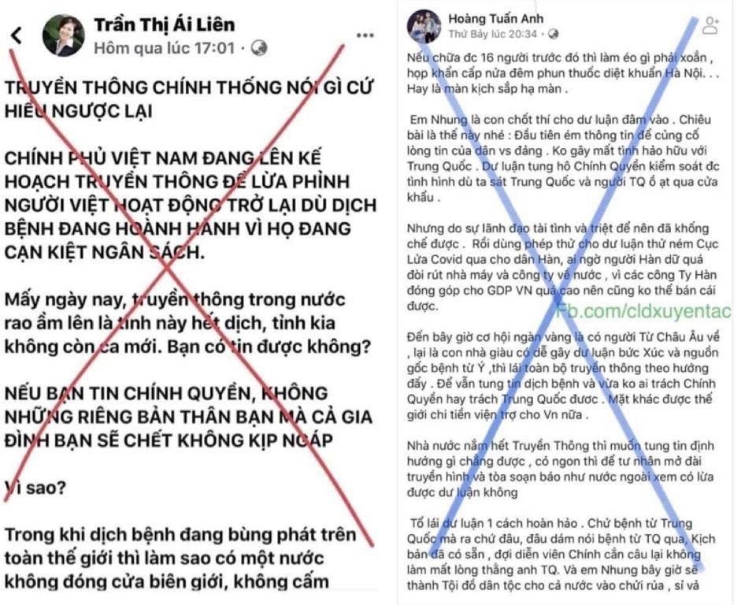

2.1.2. Hành vi thu thập, xử lý và sử dụng thông tin của tổ chức, cá nhân khác mà không được sự đồng ý hoặc sai mục đích theo quy định của pháp luật

Theo mục e Khoản 3 Điều 102 Nghị định 15/2020/NĐ-CP ngày 03/02/2020 của Chính phủ về quy định xử phạt vi phạm hành chính trong lĩnh vực Bưu chính, viễn thông, tần số vô tuyến điện, công nghệ thông tin và giao dịch điện tử:

*Mức xử phạt hành chính:* việc thu thập, xử lý và sử dụng thông tin của tổ chức, cá nhân khác mà không được sự đồng ý hoặc sai mục đích theo quy định của pháp luật như quay lén, ghi âm lén và phát tán sẽ bị phạt từ 10.000.000 đồng đến 20.000.000 đồng.

*Ví dụ:* Nam sinh quay lén nhà vệ sinh nữ và phát tán lên nhóm chat.

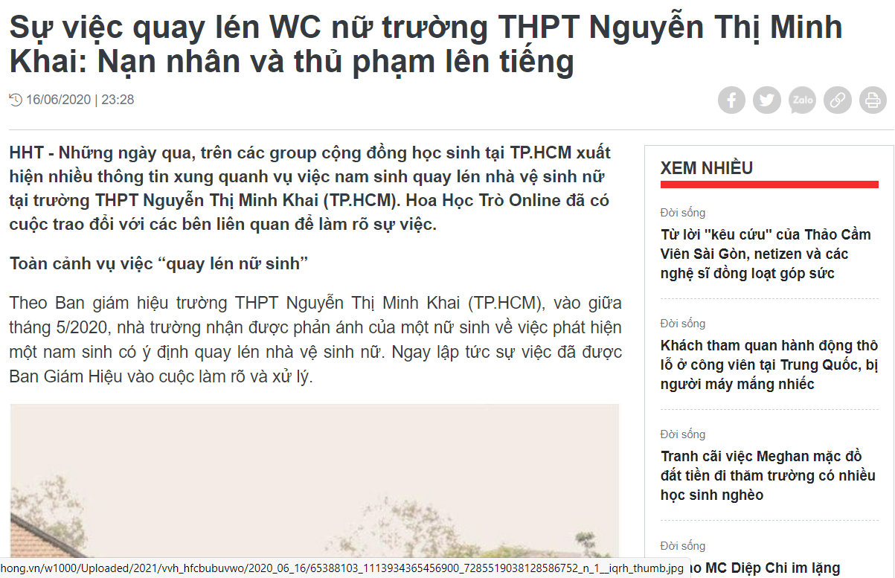

2.1.3. Hành vi cung cấp, chia sẻ thông tin giả mạo, thông tin sai sự thật, xuyên tạc, vu khống, xúc phạm uy tín của cơ quan, tổ chức, danh dự, nhân phẩm của cá nhân

Theo mục a Khoản 1 Điều 101 Nghị định 15/2020/NĐ-CP ngày 03/02/2020 của Chính phủ về quy định xử phạt vi phạm hành chính trong lĩnh vực Bưu chính, viễn thông, tần số vô tuyến điện, công nghệ thông tin và giao dịch điện tử:

*Mức xử phạt hành chính:* việc cung cấp, chia sẻ thông tin giả mạo, thông tin sai sự thật, xuyên tạc, vu khống, xúc phạm uy tín của cơ quan, tổ chức, danh dự, nhân phẩm của cá nhân sẽ bị phạt từ 10.000.000 đồng đến 20.000.000 đồng.

Ví dụ: Chủ nhân tài khoản Facebook “Phuong Sentourist” bị phạt 10 triệu đồng vì hành vi đăng tin sai sự thật.

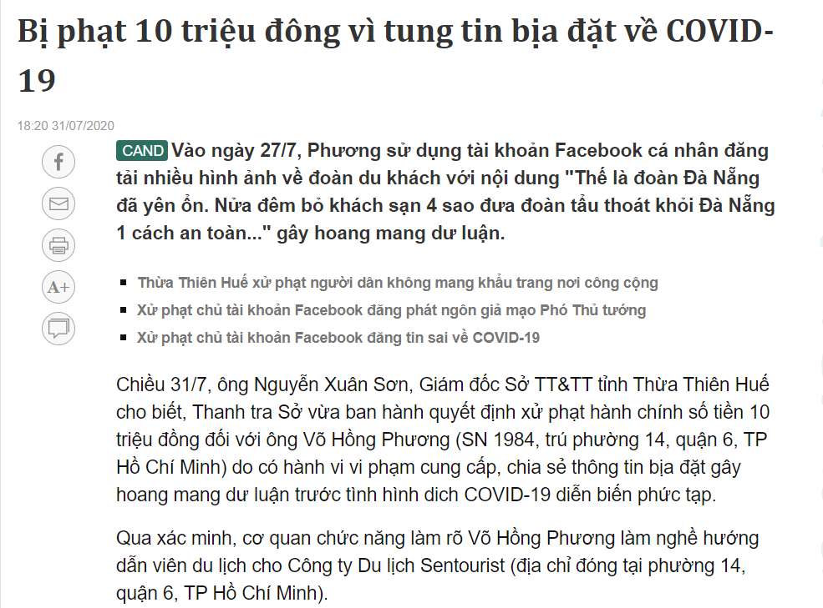

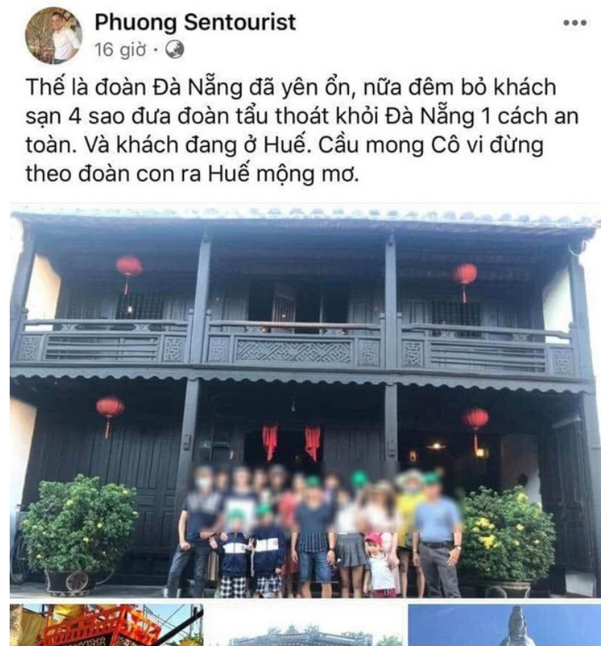

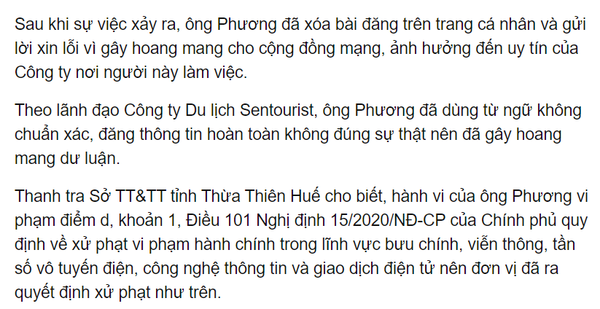

2.1.4. Hành vi cung cấp, chia sẻ các tác phẩm báo chí, văn học, nghệ thuật, xuất bản phẩm mà không được sự đồng ý của chủ thể quyền sở hữu trí tuệ hoặc chưa được phép lưu hành hoặc đã có quyết định cấm lưu hành hoặc tịch thu

Theo mục a Khoản 1 Điều 101 Nghị định 15/2020/NĐ-CP ngày 03/02/2020 của Chính phủ về quy định xử phạt vi phạm hành chính trong lĩnh vực Bưu chính, viễn thông, tần số vô tuyến điện, công nghệ thông tin và giao dịch điện tử:

*Mức xử phạt hành chính:* việc cung cấp, chia sẻ các tác phẩm báo chí, văn học, nghệ thuật, xuất bản phẩm mà không được sự đồng ý của chủ thể quyền sở hữu trí tuệ hoặc chưa được phép lưu hành hoặc đã có quyết định cấm lưu hành hoặc tịch thusẽ bị phạt từ 10.000.000 đồng đến 20.000.000 đồng.

*Ví dụ:* trang web phimmoi.net bị khởi tố hình sự vì chia sẻ phim mà không được sự đồng ý của chủ thể quyền sở hữu trí tuệ

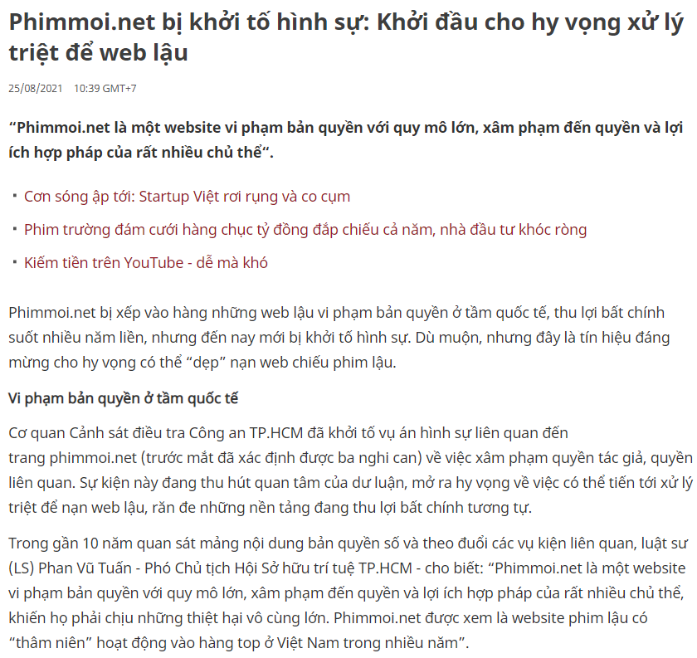

2.1.5. Hành vi chủ động quảng cáo, tuyên truyền, mua bán hàng hóa, dịch vụ bị cấm

Theo mục h Khoản 3 Điều 100 Nghị định 15/2020/NĐ-CP ngày 03/02/2020 của Chính phủ về quy định xử phạt vi phạm hành chính trong lĩnh vực Bưu chính, viễn thông, tần số vô tuyến điện, công nghệ thông tin và giao dịch điện tử:

*Mức xử phạt hành chính:* việc chủ động quảng cáo, tuyên truyền, mua bán hàng hóa, dịch vụ bị cấm như ma túy, giấy tờ giả mạo, cần sa... sẽ bị phạt từ 50.000.000 đồng đến 70.000.000 đồng.

*Ví dụ:* Trang quảng cáo buôn bán giấy tờ giả mạo trên facebook

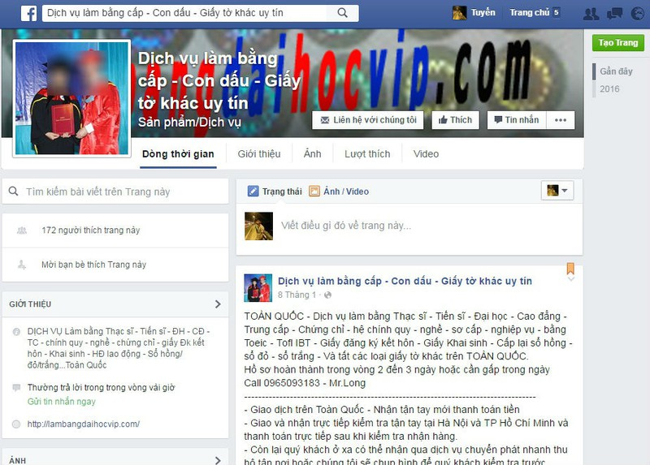

2.1.6. Hành vi giả mạo tổ chức, cá nhân và phát tán thông tin giả mạo, thông tin sai sự thật xâm hại đến quyền và lợi ích hợp pháp của tổ chức, cá nhân.

Theo điểm n Khoản 3 Điều 102 Nghị định 15/2020/NĐ-CP ngày 03/02/2020 của Chính phủ về quy định xử phạt vi phạm hành chính trong lĩnh vực Bưu chính, viễn thông, tần số vô tuyến điện, công nghệ thông tin và giao dịch điện tử.

*Mức xử phạt hành chính:* từ 10.000.000 đồng đến 20.000.000 đồng.

*Ví dụ:* Trang fanpage facebook CẢNH SÁT HÌNH SỰ đưa thông tin là trang thuộc quản lý của Bộ Công an Việt Nam; trên trang đăng tải nhiều thông tin về đời sống, trật tự xã hội, dịch bệnh Covid-19 chưa qua kiểm chứng. Kết quả xác minh từ Bộ Công an cho biết, trang fanpage trên là giả mạo. Trang Facebook này do một cá nhân tại tỉnh Vĩnh Phúc sử dụng trái phép thông tin, hình ảnh của lực lượng công an nhân dân để tạo lập trang, sử dụng phục vụ nhu cầu cá nhân, đăng tải nhiều thông tin chưa được kiểm chứng, sai sự thật

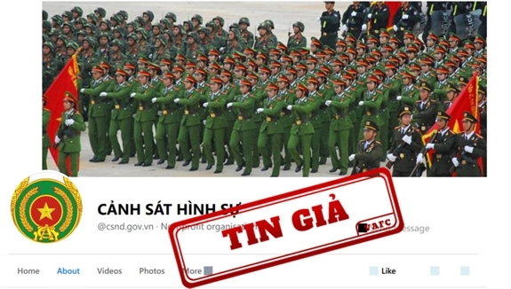

2.1.7. Hành vi cung cấp thông tin, hình ảnh vi phạm chủ quyền quốc gia; xuyên tạc sự thật lịch sử, phủ nhận thành tựu cách mạng; xúc phạm dân tộc, danh nhân, anh hùng dân tộc mà chưa đến mức truy cứu trách nhiệm hình sự.

Theo điểm b Khoản 7 Điều 102 Nghị định 15/2020/NĐ-CP ngày 03/02/2020 của Chính phủ về quy định xử phạt vi phạm hành chính trong lĩnh vực Bưu chính, viễn thông, tần số vô tuyến điện, công nghệ thông tin và giao dịch điện tử.

*Mức xử phạt hành chính :* từ 50.000.000 đồng đến 70.000.000 đồng.

*Ví dụ:* Ông Lương Gia Long (tự xưng là “thầy Long”) đã liên tục thực hiện các clip đăng tải nội dung mang tính chất xúc phạm nghiêm trọng đến hình tượng người anh hùng dân tộc: Quốc công tiết chế thống lĩnh chư quân Hưng Đạo Đại Vương - Trần Quốc Tuấn. Người này còn có những lời lẽ và hành động xúc phạm nặng nề đến “*Tam toà Thánh Mẫu*”…



2.1.8. Hành vi tuyên truyền, kích động bạo lực; truyền bá tư tưởng phản động mà chưa đến mức truy cứu trách nhiệm hình sự.

Theo điểm a Khoản 7 Điều 102 Nghị định 15/2020/NĐ-CP ngày 03/02/2020 của Chính phủ về quy định xử phạt vi phạm hành chính trong lĩnh vực Bưu chính, viễn thông, tần số vô tuyến điện, công nghệ thông tin và giao dịch điện tử.

*Mức xử phạt hành chính:* từ 50.000.000 đồng đến 70.000.000 đồng.

*Ví dụ:* Tổ chức khủng bố Việt Tân thông qua các phương tiện truyền thông và các trang mạng xã hội đang đẩy mạnh nhiều chiến dịch kích động, xuyên tạc chống phá Đảng, Nhà nước, nhằm thực hiện cái gọi là “đấu tranh bất bạo động”, “cách mạng màu” tiến tới lật đổ chính quyền nhân dân tại Việt Nam. Các cuộc biểu tình phản đối Công ty Formosa Hà Tĩnh gây ô nhiễm môi trường xảy ra tại các tỉnh Nghệ An, Hà Tĩnh, Quảng Bình năm 2016, 2017; các cuộc biểu tình phản đối Luật An ninh mạng và dự thảo Luật đơn vị hành chính-kinh tế đặc biệt tại Bình Thuận, Bình Dương, Đồng Nai, TP Hồ Chí Minh… năm 2018, đều có bàn tay xúi giục, kích động của Việt Tân.

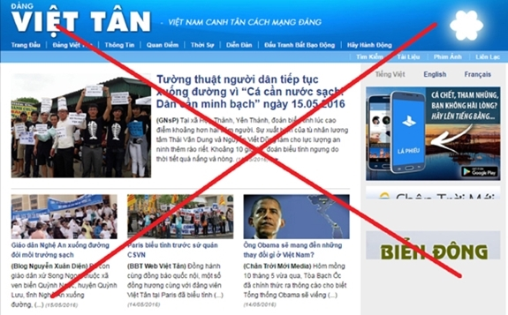

2.1.9. Hành vi tiết lộ thông tin thuộc danh mục bí mật nhà nước, bí mật đời tư của cá nhân và bí mật khác mà chưa đến mức truy cứu trách nhiệm hình sự.

Theo Khoản 2 Điều 101 Nghị định 15/2020/NĐ-CP ngày 03/02/2020 của Chính phủ về quy định xử phạt vi phạm hành chính trong lĩnh vực Bưu chính, viễn thông, tần số vô tuyến điện, công nghệ thông tin và giao dịch điện tử.

*Mức xử phạt hành chính:* từ 20.000.000 đồng đến 30.000.000 đồng.

*Ví dụ:* Vụ án ông Nguyễn Kiên Cường - Chánh Thanh tra Sở Tài nguyên và Môi trường Thái Bình - là người đã có hành vi sử dụng điện thoại di động cá nhân có kết nối internet để chụp ảnh, gửi 2 hình ảnh chụp nội dung văn bản thuộc diện mật sau đó phát tán, gửi vào nhóm Zalo do Vũ Văn Sơn tạo ra và sau đó gửi cho một số cá nhân, trong khoảng thời gian từ tháng 6 đến tháng 9.2020.

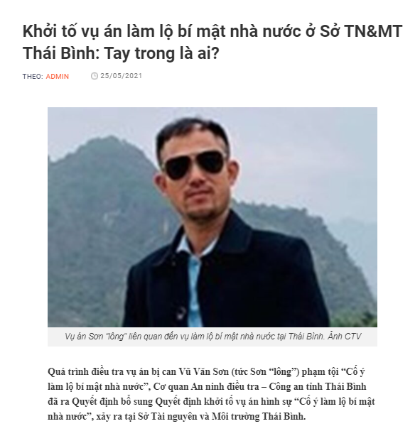

2.1.10. Hành vi gửi hoặc phát tán thư điện tử rác, tin nhắn rác, phần mềm độc hại.

Theo điểm b Khoản 6 Điều 94 Nghị định 15/2020/NĐ-CP ngày 03/02/2020 của Chính phủ về quy định xử phạt vi phạm hành chính trong lĩnh vực Bưu chính, viễn thông, tần số vô tuyến điện, công nghệ thông tin và giao dịch điện tử.

*Mức xử phạt hành chính:* từ 60.000.000 đồng đến 80.000.000 đồng.

*Ví dụ:* Vụ án phát tán hàng trăm tin nhắn rác do Vũ Bích Hòa và Hoàng Thu Trang (cùng ở Hà Nội) là 2 người điều hành đường dây. Quá trình điều tra, ban chuyên án thu giữ 9 hệ thống thiết bị phát tán tin nhắn rác gồm 384 cổng kết nối SIM, 200 điện thoại để gửi tin nhắn, hơn 7.000 SIM điện thoại.

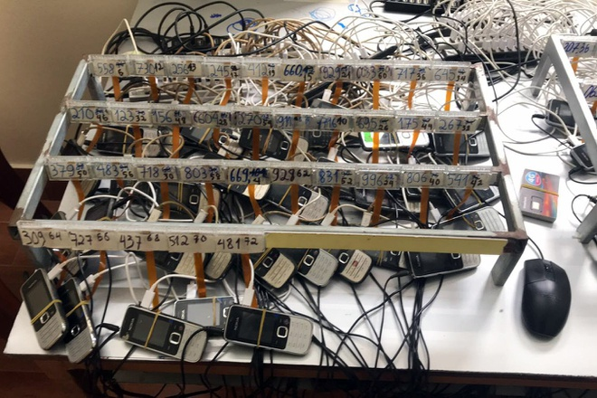

(Hình ảnh hệ thống phát tán tin nhắn rác)

**2.2. Một số kiến nghị.**

2.2.1. Nâng mức xử phạt hành vi đăng tải nội dung xúc phạm những người có công với cách mạng trên những tài khoản, trang, cộng đồng có lượng người theo dõi trên 1.000 người.

*Kiến nghị:* nâng mức xử phạt hành vi đăng tải nội dung xúc phạm những người có công với cách mạng trên những tài khoản, trang, cộng đồng.

*Lý do:* xét tình hình thực tế khi các cá nhân và tổ chức mang tư tưởng phản động, chống đối nhà nước Cộng hòa xã hội chủ nghĩa Việt Nam và có hành động đăng tải nội dung lịch sử không đúng sự thật nhằm bôi nhọ và gây hiểu lầm cho người xem đối với những người có công với cách mạng. Hành động nêu trên dẫn đến hậu quả: làm sai lệch tư tưởng đối với người tiếp nhận thông tin, là mầm mống cho những cá nhân và tổ chức phản động mới xuất hiện gây rối loạn trật tự xã hội.

*Mức xử phạt kiến nghị:* từ 200.000.000 đồng tới 1.000.000.000 đồng.

2.2.2. Bổ sung hành vi đăng tải nội dung xin quyên góp tiền từ thiện từ cộng đồng mạng nhằm chiếm đoạt tài sản được quyên góp hoặc nội dung quyên góp từ thiện không đúng sự thật.

*Kiến nghị:* bổ sung hành vi đăng tải nội dung xin quyên góp tiền từ thiện từ cộng đồng mạng nhằm chiếm đoạt tài sản được quyên góp hoặc nội dung quyên góp từ thiện không đúng sự thật.

*Lý do:* xem xét tình hình thực tế khi các cá nhân, tổ chức trên không gian mạng đăng tải nội dung xin quyên góp từ thiện nhưng có dấu hiệu chiếm đoạt tài sản được quyên góp hoặc nội dung quyên góp từ thiện không đúng sự thật. Hành động nêu trên dẫn đến hậu quả: cá nhân, tổ chức trong nội dung được từ thiện không nhận số tiền quyên góp, người quyên góp bị các tổ chức, cá nhân lừa đảo chuyển tiền cho mục đích khác thay vì từ thiện như nội dung đăng tải ban đầu.

*Mức xử phạt kiến nghị:* từ 10.000.000 đồng tới 10.000.000.000 đồng (tùy theo số tiền được quyên góp) cùng số tiền đã chiếm đoạt.

2.2.3. Bổ sung hành vi sử dụng dữ liệu cá nhân không đúng với mục đích ban đầu.

*Kiến nghị:* bổ sung hành vi sử dụng dữ liệu cá nhân với mục đích riêng, trái với mục đích ban đầu đã đề ra khi yêu cầu quyền sử dụng.

*Lý do:* hiện nay, có khá nhiều tổ chức, cá nhân trên không gian mạng: đánh vào tâm lý, nhu cầu, mục đích của người dùng, yêu cầu họ cung cấp thông tin cá nhân. Sau đó lại sử dụng trái với mục đích ấy, gây ra nhiều hậu quả, ảnh hưởng đến cá nhân, tổ chức.

*Mức xử phạt kiến nghị:* từ 40.000.000 đồng tới 100.000.000 đồng (tùy theo mức nghiêm trọng của hậu quả).

**III. KẾT LUẬN**

**1. Chương 1**

Chương I đã giải thích chi tiết về khái niệm, đặc điểm vi phạm hành chính và những hình thức xử phạt hành chính đối với hành vi vi phạm pháp luật trên không gian mạng:

*Thứ nhất,* về khái niệm vi phạm pháp luật hành chính:

*Một là,* Là một trong những loại vi phạm pháp luật xảy ra khá phổ biến và có ảnh hưởng lớn tới xã hội.

*Hai là,* hành vi (hành động hoặc không hành động) trái pháp luật, có lỗi (cố ý hoặc vô ý) do cá nhân có năng lực trách nhiệm hành vi hành chính hoặc tổ chức thực hiện, xâm phạm trật tự nhà nước và xã hội, trật tự quản lý, sở hữu của Nhà nước, của tổ chức và của cá nhân, xâm phạm các quyền, tự do và lợi ích hợp pháp của công dân

*Thứ hai,* về đặc điểm vi phạm pháp luật hành chính:

Vi phạm hành chính có 3 đặc điểm chính:

*Một là,* vi phạm hành chính là hành vi trái pháp luật xâm phạm các quy tắc quản lý nhà nước.

*Hai là,* vi phạm hành chính là hành vi có lỗi, do chủ thể có năng lực trách nhiệm hành chính thực hiện.

*Ba là,* vi phạm hành chính phải bị xử lý hành chính theo quy định của pháp luật.

*Thứ ba,* về các hình thức xử phạt hành chính

*Một là,* cảnh cáo

*Hai là,* phạt tiền

Tuỳ theo tính chất, mức độ vi phạm, cá nhân, tổ chức vi phạm hành chính còn có thể bị áp dụng một hoặc các hình thức xử phạt bổ sung:

*Một là,* tước quyền sử dụng giấy phép, chứng chỉ hành nghề có thời hạn hoặc đình chỉ hoạt động có thời hạn

*Hai là,* tịch thu tang vật vi phạm hành chính, phương tiện được sử dụng để vi phạm hành chính (sau đây gọi chung là tang vật, phương tiện vi phạm hành chính)

*Thứ ba,* về đặc điểm hình thức vi phạm hành chính:

*Một là,* cơ sở để xử phạt vi phạm hành chính là vi phạm hành chính: không có vi phạm hành chính thì không có trách nhiệm hành chính

*Một là,* hoạt động xử phạt vi phạm hành chính chủ yếu do các cơ quan quản lý nhà nước có thẩm quyền

*Hai là,* hoạt động xử phạt vi phạm hành chính không chỉ nhằm đảm bảo thực hiện, bảo vệ các quy phạm vật chất của ngành luật hành chính mà còn bảo đảm thực hiện và bảo vệ các quy phạm vật chất của các ngành luật khác

*Ba là,* người có thẩm quyền thực hiện xử phạt vi phạm hành chính và chủ thể bị áp dụng các biện pháp xử phạt vi phạm hành chính không có quan hệ trực thuộc

**2. Chương 2**

Chương 2 đã nêu ra các hình thức xử phạt hành chính đối với hành vi vi phạm pháp luật phổ biến trên không gian mạng và đưa ra các dẫn chứng ví dụ cụ thể diễn ra trong thời gian gần đây. Bên cạnh đó, tác giả cũng đã đưa ra các kiến nghị cụ thể nhằm cải tiến, đổi mới pháp luật về các hành vi vi phạm pháp luật trên không gian mạng.

Cụ thể, có 10 hành vi phổ biến trên không gian mạng:

*Một là,* hành vi cung cấp, chia sẻ thông tin bịa đặt, gây hoang mang trong Nhân dân, kích động bạo lực, tội ác, tệ nạn xã hội, đánh bạc hoặc phục vụ đánh bạc.

*Hai là,* hành vi thu thập, xử lý và sử dụng thông tin của tổ chức, cá nhân khác mà không được sự đồng ý hoặc sai mục đích theo quy định của pháp luật

*Ba là,* hành vi cung cấp, chia sẻ thông tin giả mạo, thông tin sai sự thật, xuyên tạc, vu khống, xúc phạm uy tín của cơ quan, tổ chức, danh dự, nhân phẩm của cá nhân

*Bốn là,* hành vi cung cấp, chia sẻ các tác phẩm báo chí, văn học, nghệ thuật, xuất bản phẩm mà không được sự đồng ý của chủ thể quyền sở hữu trí tuệ hoặc chưa được phép lưu hành hoặc đã có quyết định cấm lưu hành hoặc tịch thu

*Năm là,* hành vi chủ động quảng cáo, tuyên truyền, mua bán hàng hóa, dịch vụ bị cấm

*Sáu là,* hành vi giả mạo tổ chức, cá nhân và phát tán thông tin giả mạo, thông tin sai sự thật xâm hại đến quyền và lợi ích hợp pháp của tổ chức, cá nhân

*Bảy là,* hành vi cung cấp thông tin, hình ảnh vi phạm chủ quyền quốc gia; xuyên tạc sự thật lịch sử, phủ nhận thành tựu cách mạng; xúc phạm dân tộc, danh nhân, anh hùng dân tộc mà chưa đến mức truy cứu trách nhiệm hình sự

*Tám là,* hành vi tuyên truyền, kích động bạo lực; truyền bá tư tưởng phản động mà chưa đến mức truy cứu trách nhiệm hình sự

*Chín là,* hành vi tiết lộ thông tin thuộc danh mục bí mật nhà nước, bí mật đời tư của cá nhân và bí mật khác mà chưa đến mức truy cứu trách nhiệm hình sự

*Mười là,* hành vi gửi hoặc phát tán thư điện tử rác, tin nhắn rác, phần mềm độc hại.

Có 3 kiến nghị đã được đưa ra:

*Một là,* nâng mức xử phạt hành vi đăng tải nội dung xúc phạm những người có công với cách mạng trên những tài khoản, trang, cộng đồng có lượng người theo dõi trên 1.000 người

*Hai là,* bổ sung hành vi đăng tải nội dung xin quyên góp tiền từ thiện từ cộng đồng mạng nhằm chiếm đoạt tài sản được quyên góp hoặc nội dung quyên góp từ thiện không đúng sự thật

*Ba là,* bổ sung hành vi sử dụng dữ liệu cá nhân không đúng với mục đích ban đầu

**IV. TÀI LIỆU THAM KHẢO**

# Bộ Giáo dục và Đào tạo. (2018). *Giáo trình Pháp luật đại cương*. Hà Nội: NXB Đại học sư phạm.

# Những hành vi nghiêm cấm thực hiện trên không gian mạng trong luật an ninh mạng

<https://sotttt.camau.gov.vn/wps/portal/trangchitiet>

# Sử dụng không gian mạng để tài trợ khủng bố có thể bị phạt 100 triệu đồng

https://www.sggp.org.vn/su-dung-khong-gian-mang-de-tai-tro-khung-bo-co-the-bi-phat-100-trieu-dong-763035.html

# Nghiêm cấm hành vi sử dụng không gian mạng để thông tin sai sự thật gây hoang mang trong Nhân dân

https://www.baohaugiang.com.vn/phap-luat/nghiem-cam-hanh-vi-su-dung-khong-gian-mang-de-thong-tin-sai-su-that-gay-hoang-mang-trong-nhan-dan-100104.html

### Bộ công an lấy ý kiến dự thảo nghị định quy định về xử phạt vi phạm hành chính trong lĩnh vực an ninh mạng

http://bocongan.gov.vn/vanban/Pages/van-ban-moi.aspx?ItemID=574

# Trả lời kiến nghị của cử tri về bảo vệ an ninh mạng, đẩy mạnh công tác truyền thông

<https://www.baodongthap.vn/chinh-tri/tra-loi-kien-nghi-cua-cu-tri-ve-bao-ve-an-ninh-mang-day-manh-cong-tac-truyen-thong-93677.aspx>

1. Dự thảo Nghị định quy định chi tiết một số điều của luật an ninh mạng

http://bocongan.gov.vn/vanban/Pages/van-ban-moi.aspx?ItemID=314